2020 年天主教正心高級中學「孝親感恩活動」比賽辦法

- 活動主旨：以「孝親感恩」品德教育為本活動的核心目標，培養正確價值觀念、宏揚倫理精神、倡導孝思、奠定道德生活的基礎。
- 具體目標：「常常歡樂，不斷祈禱，事事感謝！」學習在每一件事上看到應該感謝的地方，並以具體行動對照顧養育我們長大的親人或恩人表達感謝之意。書寫感恩的文字詠讚親恩，或自製感恩卡片，將卡片贈送給想送的對象：如，父母、祖父母、照顧或養育自己長大的親人或恩人們。
- 主辦單位：生命教育中心
- 協辦單位：國文科教學研究會、美術科教學研究會
- 進行方式：
- 國文老師於課程中講述孝親感恩精神、指定寫作任務，鼓勵同學創作，擇優推薦參賽。
- 美術科老師鼓勵學生參賽，協助提供創作建議，擇優推薦參賽。
- 校網公告比賽辦法及相關規定，可自行下載或至生命教育中心領取比賽辦法。
- 獎項：
- 「孝親感恩」徵文比賽：由國文科老師推薦優秀作品參選，高、國中部各取前五名。
- 「孝親感恩卡含內頁短文」創作比賽：全校公開徵選，高、國中部各取前五名。
- 鼓勵全體高一參加「孝親感恩卡含內頁短文」創作比賽，評選優秀作品於5月8日(五)14:05在高一各班發表。
- 參賽對象：全校學生
- 比賽規則：
- 「孝親感恩徵文比賽」徵稿規範：
- 徵文題目：自訂(「孝親感恩」為主題)
- 字數限制：國中500-800字；高中600 字~1000 字。
- 文稿格式：
I. 須以 word、A4 大小、12 級細明體、單行間距繕打、讓文字自動換(跳)行(不需要每行按Enter)，上下邊界各2.54cm、左右邊界各3.17cm(原先word預設)。
II. 由直式横書寫作，每段第一行前空兩個國字(按一次Tab鍵即可)。
III. 使用新式標點符號。
- 投稿方式：
- 由國文老師推薦參選。
- 1人限以1件作品參賽。
- word 檔名及主旨：「2020孝親感恩徵文比賽_班級○○○-姓名○○○_OOO老師推薦」
- 例：「2020孝親感恩徵文比賽_高一正_林正心_許智謀老師推薦」
- 稿件以附加檔案，由學生或推薦老師「以檔名當主旨」，寄送至指定電子信箱：luhueijen@shsh.ylc.edu.tw

- 「孝親感恩卡含內頁短文」創作比賽規範：
- 主題：「孝親感恩」，感謝照顧養育自己長大的親人或恩人。
- 參加人員：一件作品可有1~2位創作者(若2人合作，2人皆可敘獎；1人限1件作品參賽)
- 卡片創作圖文格式：
- 直、橫式皆可，可製作在本辦法所附之規格內(參考本辦法附件一)，或自行準備各類畫紙 (整張為A4大小，對摺成一半。上、下方格子皆為 A5大小~19cm*13cm，每區上下左右各留1cm邊界)。
- 卡片製作於上方格子內、孝親感恩短文或詩句請於下方格子內創作，可用打字或手寫，字數約30~80。
- 創作媒材不拘，不得抄襲，得進行平面繪畫或拼貼創作。
- 孝親感恩優美短文(或詩句)創作：範例：您，宛若黑夜星辰/無怨無悔燃燒自己/溫柔照亮我們/自己遍體鱗傷/仍奮力保護我們/感謝您的愛…)。
- 投稿方式：請隨作品繳交參賽者資料至生命教育中心。(參賽者資料表和比賽用紙規格附於本比賽辦法後)。
- 比賽獎勵方式：
- 「孝親感恩」徵文比賽：
- 高中部、國中部各取前五名。
- 第一名小功乙支嘉獎2支、第二名，小功乙支嘉獎乙支、第三名小功乙支；第四名、第五名嘉獎兩支。
- 得獎作品公開展示。
- 「孝親感恩卡含內頁短文」創作比賽：
- 高中部、國中部各取前五名。
- 第一名小功乙支嘉獎2支、第二名，小功乙支嘉獎乙支、第三名小功乙支；第四名、第五名嘉獎兩支。
- 得獎作品公開展示。
- 評選優秀作品印製成年度孝親感恩精美紀念卡片。
- 截稿日期：2020 年 4 月 27 日(一) 8:20 am截止。
- 得獎名單於2020年5月6日(三)公布於本校佈告欄及學校網站首頁，作品公開呈列展示。
- 注意事項：
- 參賽之作品恕不退件。
- 主辦單位認為參賽者違反本「參賽作品規範」、「著作授權」之規定者，得逕取消參賽或得獎資格，並撤銷及追回其已領取之獎勵及獎金。
- 得獎作品同意授權學校相關推廣宣傳。
- 若仍有未盡事宜，請洽生命教育中心盧慧真副主任。
- 本比賽辦法如有異動，主辦單位將另行通知。
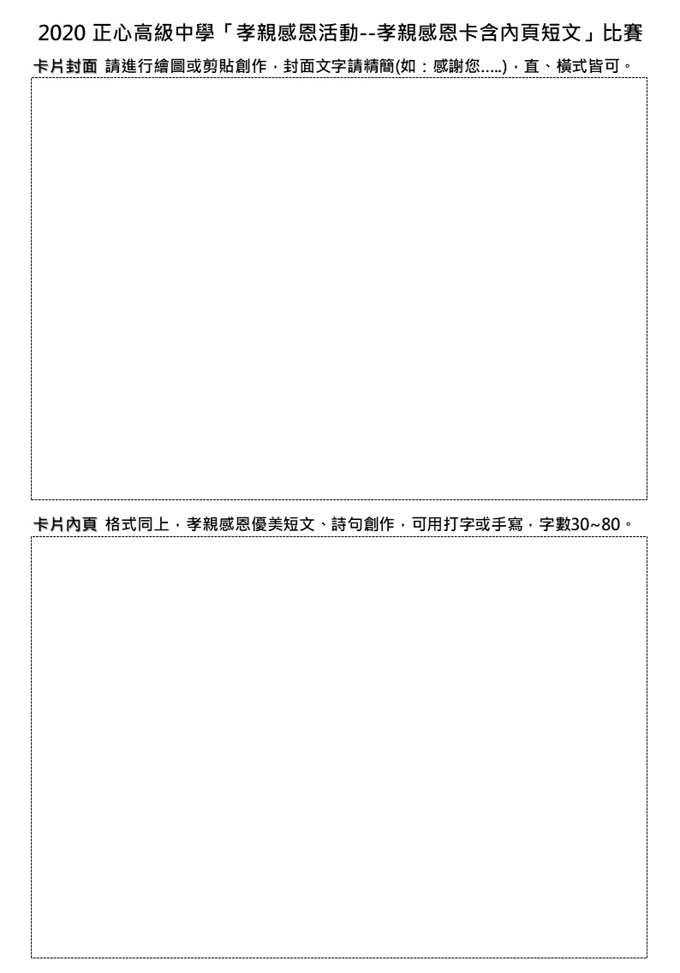
2020 年天主教正心高級中學「孝親感恩卡片設計」比賽
參賽者資料表
學生姓名(卡片) |  | 學制及班別
學生姓名(卡片) |  | 座號
學生姓名(短文) |  | 學制及班別
學生姓名(短文) |  | 座號
作品名稱
創作理念
(20 字內)
聯絡方式 | E-mail：  Facebook ID：

備註：可1人獨自創作或2人合作

